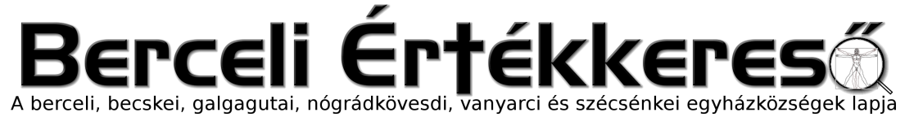
Ára: 180 Ft
IX. évf. 27. szám Évközi XIII. vasárnap 2022. június 26.
Szent Péter és Pál apostolok ünnepe
Berceli templom búcsúja
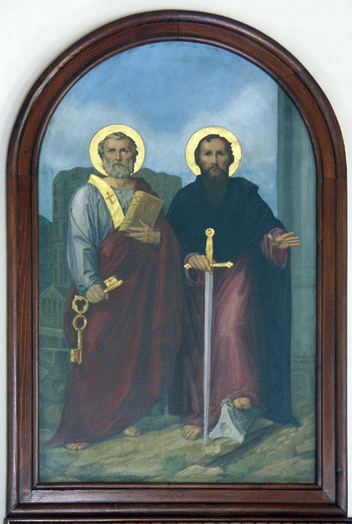
14. Kegytárgyak használata
(A búcsúk kézikönyve 60. oldal)
1.§ Teljes búcsút nyerhet az a hívő, aki Szent Péter és Szent Pál apostolok ünnepén a Pápa vagy egy Püspök által a 15. pontban mondott módon megáldott kegytárgyat áhítatos lélekkel használ, és elimádkozza a Hiszekegy valamely jóváhagyott formáját.
2.§ Részleges búcsút nyerhet az a hívő, aki bármely paptól vagy diákonustól szabályosan megáldott kegytárgyat áhítatos lélekkel használ.
(Enchiridion indulgentiarum. Nomae et concessiones 1968.VI.29. 35. A kegytárgyak megáldásához a pap vagy a diákonus kövesse saját rituáléja előírásait. Rendkívüli körülmények között „az Atya és a Fiú és a Szentlélek nevében" szavakkal és keresztvetéssel is élhetnek. A kegytárgyak megáldásához kérjék pap vagy diakónus közreműködését.)

20. Imádságok Szent Péter és Pál apostolok tiszteletére
(A búcsúk kézikönyve 66. oldal)
Részleges búcsút nyerhet az a hívő, aki az alábbi könyörgést Szent Péter és Pál apostolok tiszteletére áhítattal elimádkozza.
Szent Péter és Pál apostol, könyörögjetek értünk!
Uram, védelmezd népedet és akik Péter és Pál apostolaidnak pártfogásában bizakodnak, azokat örök oltalmaddal őrizd meg. Krisztus, a mi Urunk által. Amen.

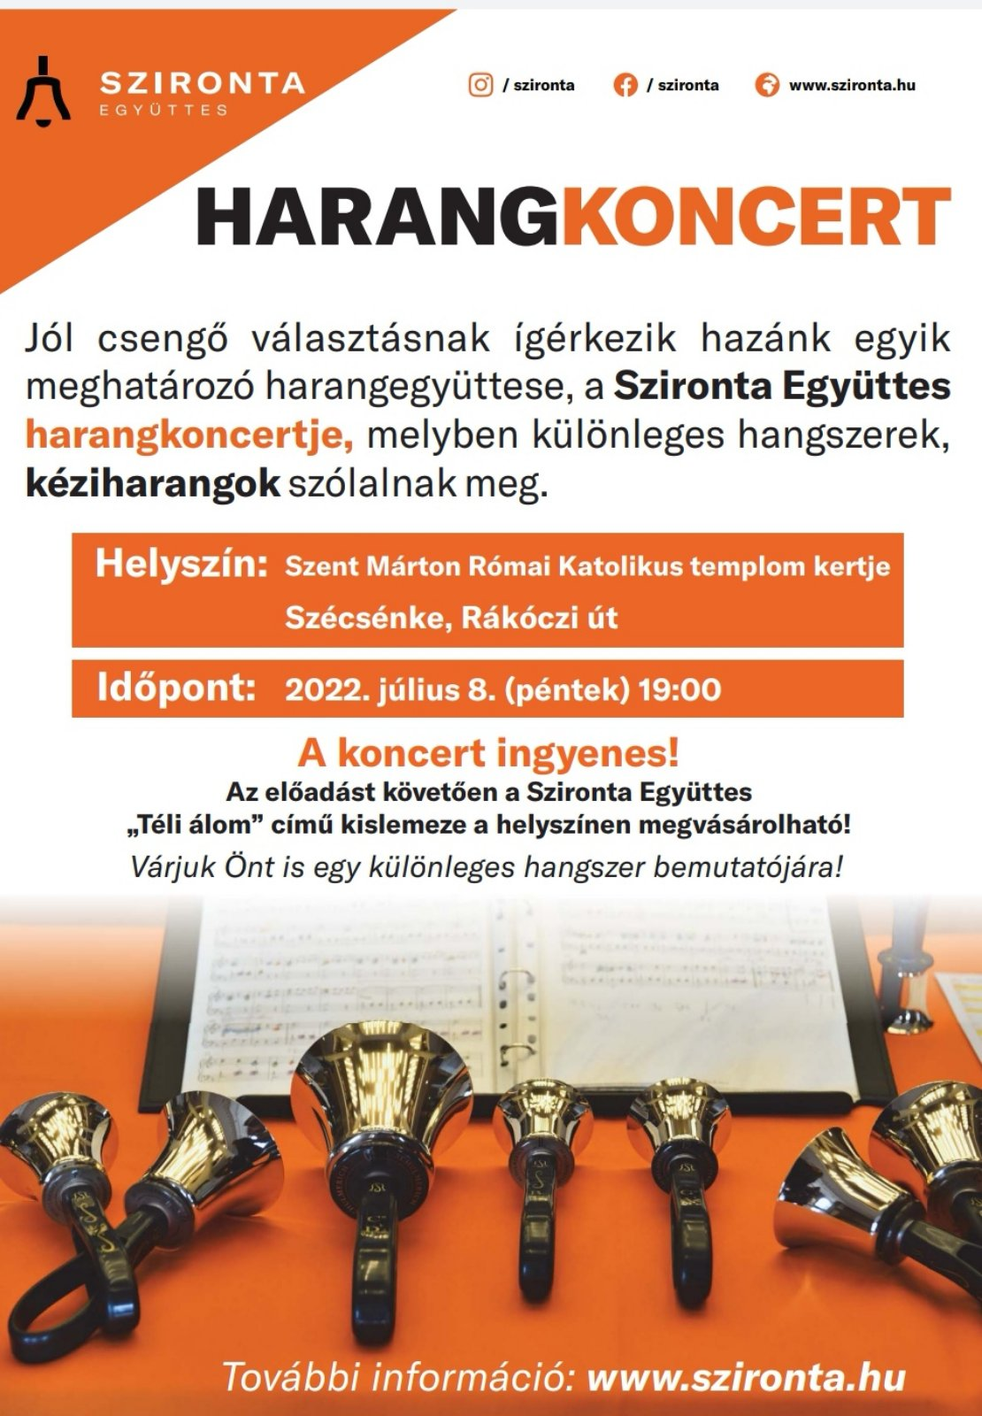33. Szent helyek látogatása
(A búcsúk kézikönyve 97. oldal)

1. § Teljes búcsút nyerhet az a hívő, aki az alábbi szent helyeket meglátogatja, és ott áhítattal elimádkozza a Miatyánkot és a Hiszekegyet:
1° a 4 patriárkális bazilika egyike Rómában zarándokcsoporttal vagy olyan látogatással, mely fölkelti a római pápa iránti gyermeki ragaszkodást
2° bazilika minor
a) Szent Péter és Pál apostol ünnepén
b) a templombúcsú napján
c) augusztus 2-án, Porciunkula búcsúján
d) az év egy szabadon választott napján;
3° székesegyház
a) Szent Péter és Pál apostol ünnepén
b) a templombúcsú napján
c) február 22-én, Szent Péter katedrája ünnepén
d) november 9-én, a Lateráni bazilika fölszentelésének ünnepén
e) augusztus 2-án, Porciunkula búcsúnapján;
4° illetékes hatóságtól meghatározott nemzetközi, nemzeti vagy egyházmegyei búcsújáróhely
a) a templombúcsú napján,
b) az év egy szabadon választott napján,
c) zarándokcsoporttal bármely alkalommal
5° plébániatemplom
a) a templombúcsú napján,
b) augusztus 2-án, Porciunkula búcsúnapján;
6° templom vagy oltár fölszentelésének napján
7° az Istennek Szentelt Élet Intézményeinek és az Apostoli Élet Társaságainak temploma vagy kápolnája a rendalapító ünnepnapján.
2. § Teljes búcsút nyerhet az a hívő, aki bármely stációs templom saját napján részt vesz szent szertartáson; egyéb időpontokban az ilyen templom meglátogatása részleges búcsúval jár.
3. § Részleges búcsút nyerhet az a hívő, aki őskeresztény temetőt, azaz katakombát áhítattal meglátogat

Vallási kisokos: Mi is a búcsú?
Amikor a Katolikus Egyház tanításainak támadása vagy kritizálása a cél, akkor előbb vagy utóbb felmerül a búcsúk kérdése, mint a katolikusok tévedésének vagy pénzéhségének az egyik botrányos példája. Legyen a kritikus ateista, protestáns vagy újítani vágyó modern katolikus, a búcsúk tanítása általában vörös posztó a szemükben, a temetetlen múlt egyik sötét kísértete, gonosz papok találmánya a Katolikus Egyház hatalma érdekében. Ha ez a felháborodás valós alapokon támadna fel újra és újra, akkor azt az ember még megértené, de mit mondjon és gondoljon akkor, ha ez az egész ribillió olyan mítoszokon áll (és bukik), amelyek a búcsúk katolikus tanításához semmi köze, és puszta tudatlanságból ered, amelyet sokan ki is használnak saját érdekük eléréséhez.
Annak ellenére, hogy manapság meglehetősen könnyen utána lehet járni egy-egy katolikus tanítás mibenlétének, azaz, hogy mit is tanít valóban az Egyház bizonyos dolgokról, ez a tudatlanság és félreértelmezés nem csak a nemkatolikusokra, hanem a katolikusokra is jellemző. Biztos, hogy már sokszor hallották több katolikus vagy akár még pap ajkáról is, hogy „a katolikusok hittek ugyan a búcsúkban, de ma már nem hisznek ilyesmikben”. Mondják mindezt bizonyos zavarral és természetesen azzal a vággyal, hogy le tudják zárni az Egyház történetének egy olyan fejezetét, amely oly sok katolikus számára okozott kényelmetlenséget.
Azoknak, akik azt állítják, hogy a búcsú már nem része az Egyház tanításának, minden bizonnyal az a vágyuk fejeződik ki, hogy minél inkább elhatárolódjanak azoktól a visszaélésektől, amelyek a protestáns reformáció idején történtek. Azokat a botrányköveket akarják távolítani, amelyek szerintük abban akadályozzák a nem-katolikusokat, hogy pozitív kép alakuljon ki bennük az Egyházról. Bár méltányolhatóak ezek a motivációk, mindazonáltal az az állítás, hogy a búcsú már nem része a katolikus tanításnak, hamis.
Ezt legjobban a Katolikus Egyház Katekizmusa igazolja, amely leszögezi: „A búcsút az Egyház által lehet elnyerni, mely a Jézus Krisztustól kapott oldó és kötő hatalom birtokában közbenjár egy keresztény érdekében, és megnyitja neki Krisztus és a szentek érdemeinek kincstárát, hogy az irgalmasság Atyjától elnyerje a bűneiért járó ideigtartó büntetések elengedését.” Az Egyház nem csupán segítségére van a keresztényeknek, hanem „a jámborság, a vezeklés és a szeretet cselekedeteire is serkenteni akarja.” (KEK 1478)
A búcsúk az Egyház tévedhetetlen tanításának a része. Ez azt jelenti, hogy egyetlen katolikusnak sem áll szabadságában, hogy elvesse vagy kétségbe vonja a búcsúkat. A Tridenti zsinat kijelentette, hogy „azokat pedig kiközösítéssel sújtja, akik akár haszontalannak mondják ezeket, akár tagadják, hogy az Egyháznak megvan a hatalma búcsúkat engedélyezni.” (DH 1835).
Ebben a cikkben nem csak a búcsúk tanítását igyekszem megvilágítani, hanem bibliai alapjait is. De mielőtt bővebben rátérnék ezekre, először röviden nézzük át azokat a mítoszokat, amelyek általánosan körüllengik a búcsúkat.
Mítoszok a búcsúkról
Avagy mit NEM jelent a búcsú:
1. mítosz: Az embert a búcsúkkal ki lehet vásárolni a pokolból.
Ez az egyik általános félreértés, egyike annak, amellyel az antikatolikus példázgatók kihasználják mind a katolikusok, mind a nem katolikusok tudatlanságát. Azonban ez a vád teljesen alaptalan. Ugyanis a búcsúk kizárólag az ún. ideiglenes büntetéseket engedik el, és semmi közük a kárhozat örökös büntetéséhez. Ha egyszer az ember a pokolba került, akkor nincs az a búcsú, amellyel ezen változtatni lehetne. A pokol elkerülésének egyetlen útja, ha az ember még életében könyörög Isten bűnbocsátó irgalmáért. A halál után az ember sorsa örökre el van döntve. (Zsid 9,27).
2. mítosz: Az ember a még el sem követett bűnökre is nyerhet búcsút.
Az Egyház mindig is azt tanította, hogy a búcsúknak nincs közük a még el nem követett bűnökhöz. Az angol Catholic Encyclopedia megjegyzi: „(A búcsú) nem a bűn elkövetésének a jóváhagyása, sem egy jövőbeli bűn bocsánata; ugyanis egyiket sem adhatja meg semmilyen hatalom.”
3. mítosz: Az ember „bűnbocsánatot vehet” a búcsúkkal.
A búcsúk meghatározása feltételezi a már megtörtént megbocsátást: „A búcsú Isten színe előtt a már megbocsátott bűnökért járó, ideig tartó büntetések elengedése” (VI. Pál pápa: Indulgentiarum doctrina kezdetű apostoli konstitúciója a búcsúkról, 1. szabály). A búcsú tehát semmiképpen sem bocsátja meg bűnöket. Azok csak a már megbocsátott bűnök után fennmaradt büntetéseket csökkentik illetve törlik el.
4. mítosz: A búcsúkat pénzszerzés céljából találta ki az Egyház.
A búcsú tanítása és gyakorlata a kiengesztelődés szentségéről való gondolkodás során fejlődött ki. Ezek a szentségi fegyelem vezeklési idejét rövidítették meg, és a búcsút már századokkal a pénzhez fűződő problémák előtt használták.
5. mítosz: A búcsúk meghatározott napokkal csökkentik a purgatóriumban töltött időt.
A búcsúkhoz kötődő napok száma a helyettesített vezeklés idejére vonatkoznak, amelyet az embernek a földi élete során meg kellene tartania. A Katolikus Egyház nem állítja azt, hogy tudja, hogy milyen hosszú vagy rövid ideig tart a purgatórium általánosságban, még kevésbé egy adott ember esetében.
6. mítosz: A búcsúkat úgy lehet vásárolni.
A Tridenti zsinat szigorú reformokat vezetett be a búcsúk engedélyezésének a gyakorlatába, valamint a korábbi abúzusok megszüntetésére. Elrendelte, hogy „a visszaéléseket, amelyek a búcsúk terén beszüremkedtek” ki kell javítani és meg kell szüntetni, és „minden gonosz nyerészkedést azok elnyerése fejében… teljesen meg kell szüntetni.” (DH 1835) V. Piusz pápa 1567-ben minden olyan búcsút megtiltott, amelyekért illetményt vagy bármiféle pénzügyi megkötést kapcsoltak. Mindez azt igazolja, hogy az Egyház nagyon is komolyan vette, hogy megszüntesse a búcsúkhoz kapcsolódó visszaéléseket.
7. mítosz: A búcsúkat úgy lehetett vásárolni.
Sohasem lehetett búcsúkat „vásárolni”. A búcsúkat illető pénzügyi visszaélések, azok, amelyek ürügyet szolgáltattak Luther Mártonnak, hogy kifejtse tévtanait, általában az alamizsna-búcsúkra vonatkoztak, amelyeknél valamilyen karitatív alapítványnak vagy szervezetnek kellett alamizsnát adni a búcsú elnyerésének fejében. A búcsúknak nem volt nyílt árusítása, de az abúzusok könnyen beszivárogtak a búcsúk helyes alkalmazásai közé. A búcsúk elnyerésének feltételei közé tartoztak a különböző jócselekedetek, amelyek között természetesen ott volt az alamizsnálkodás is. Nyilvánvaló, hogy ebben a célban lényegében semmi rossz nincs. Pénzt áldozni Isten dicsőségére vagy a szegényeknek egy dicsérendő cselekedet, és ha helyes szándékkal történik, bizonyára nem marad érdemtelenül.

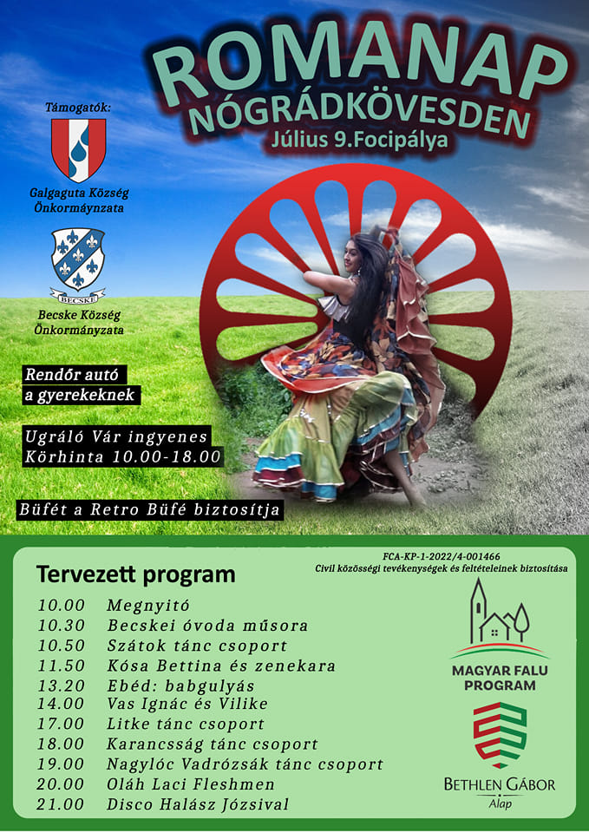
HIRDETÉSEK
Az országos tisztifőorvos 2022.06.27-én hétfőn 0 órától III. fokú Riadó jelzést léptet érvénybe. Ezt akkor adják ki, amennyiben várhatóan legalább 3 egymást követő napra eléri (vagy meghaladja) a napi középhőmérséklet a +27°C-ot. A riadó ideje alatt 11 és 15 óra között nem szabad a tűző napon tartózkodni negyedórától tovább huzamosabb ideig. Így szabadtéri szertartások: temetés, áldások stb. délelőtt 10 óra előtt vagy délután 18 óra után kezdődhetnek, és nem tarthatnak 50 percnél tovább tekintetbe véve a sírások előkészületeit és azt, hogy egy óra után kötelező minimum 5 perc pihenőidőt beiktatni a munkába.
2022.06.29-én, 2022.07.04-én és 2022.07.08-án 08:00-16:00 között Áramszünet Bercelen
2022.06.27. H SZENT LÁSZLÓ KIRÁLY – Ü
18:00 Szentmise a Galgagutai Templomban
2022.06.28. K Szent Iréneusz püspök és vértanú – E
17:00 Szentmise a Vanyarci Boldog Ceferino Közösségi Házban
2022.06.29. Sze SZENT PÉTER ÉS SZENT PÁL APOSTOLOK – FÜ
18:00 Búcsúi Szentmise a Berceli Templomban
19:30 Grillparty a Szent Miklós Közösségi Ház udvarán
2022.06.30. Cs A római Egyház első szent vértanúi – e
16:00 Szentmise a Szécsénkei Templomban
19:00 Szentségimádás a Berceli Templomban
2022.07.01. P 17:00 Szentmise a Berceli Templomban
2022.07.02. Sz SZŰZ MÁRIA LÁTOGATÁSA ERZSÉBETNÉL (Sarlós Boldogasszony)
08:30 Szentmise és a Berceli Templomban
Országos Roma Zarándoklat Mátraverebély-Szentkút
Egyházmegyei családtalálkozó
2022.07.03. V 08:30 Búcsúi Szentmise a Berceli Templomban
10:30 Szentmise a Galgagutai Templomban
10:30 Szentmise a Becskei Templomban ©
12:00 Szentmise a Nógrádkövesdi Templomban
12:00 Igeliturgia a Szécsénkei Templomban
2022.07.06 Sze 18:00 Váratlan élet film. Nógrádkövesd Szent Mihály Közösségi Ház
2022.07.08. P 19:00 Szironta Harangkoncert a Szécsénkei Templomkertben
2022.07.09. Romanap Nógrádkövesden
2022.09.17. Sz 10:30 Bellarmin Szent Róbert ünnepi Szentmise és harang megáldása
Becskén főcelebráns: Dr. Varga Lajos segédpüspök
2022.11.07. Sz 16:00 Szentmise bérmálás és felújított közösségi ház megáldása
Bercelen főcelebráns: Marton Zsolt megyéspüspök
2022.11.11.P 17:00 Búcsúi Szentmise és Felújított templom megáldása
Szécsénkén főcelebráns: Marton Zsolt megyéspüspök
Római Katolikus Plébánia 2687 Bercel, Béke u. 20.
tel: 0630/455-3287 web: http://bercel.vaciegyhazmegye.hu, e-mail: bercel@vacem.hu
Bankszámlaszám: 10700323-68589824-51100005
Minden jog fenntartva, beleértve a másoláshoz, digitalizáláshoz való jogot is.

